Report
iclab132 蘇峻霆
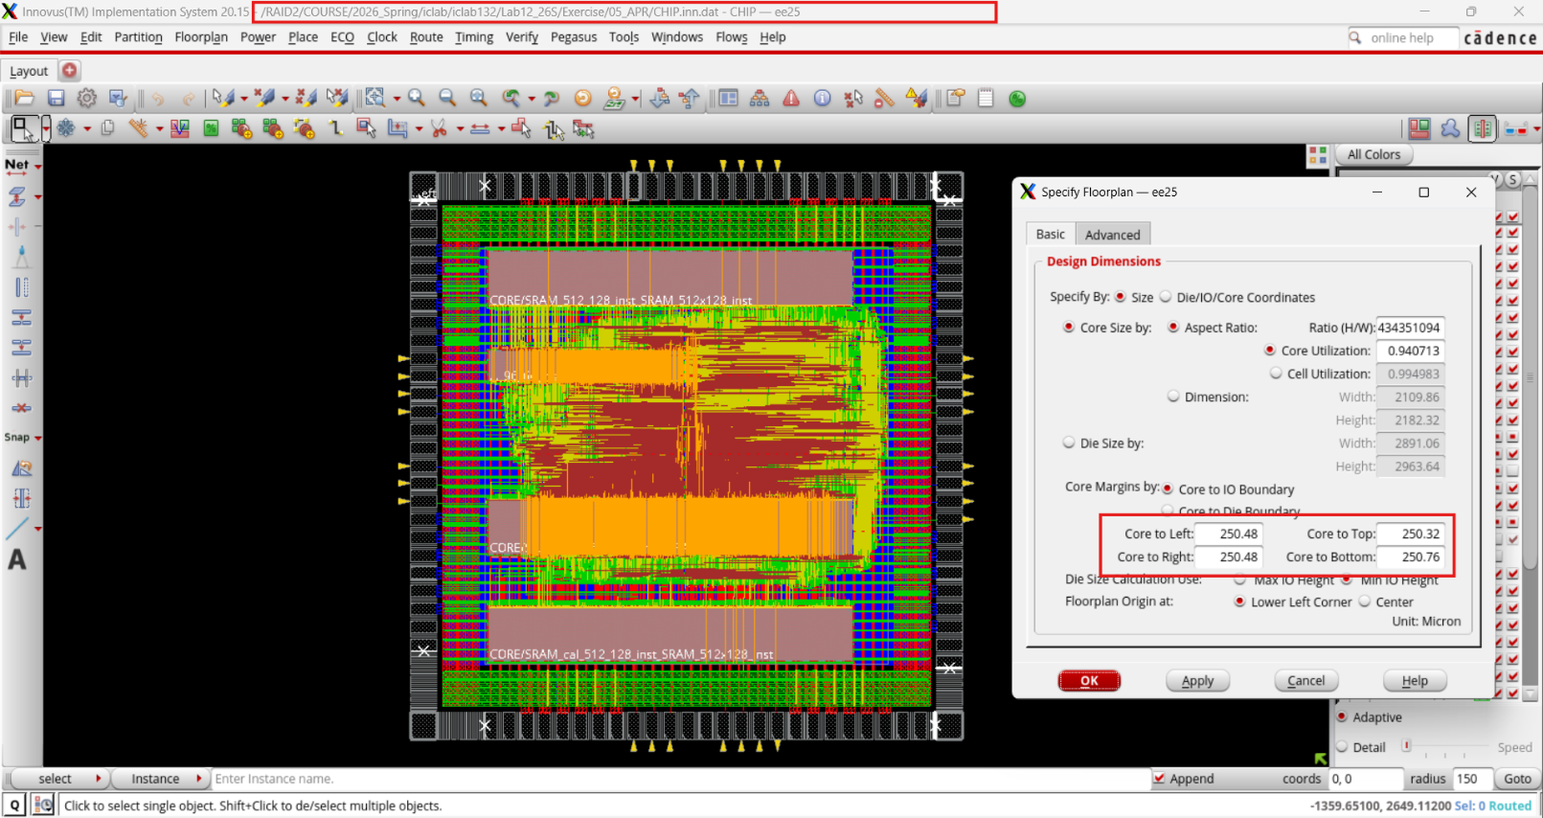
- Core to IO boundary :
- Core to IO boundary: 250

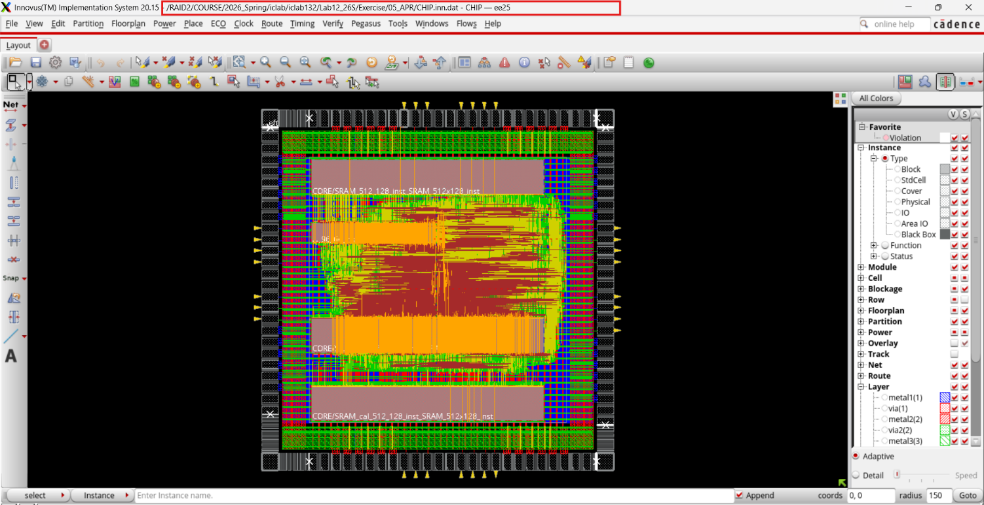
- Core Ring :
- layout
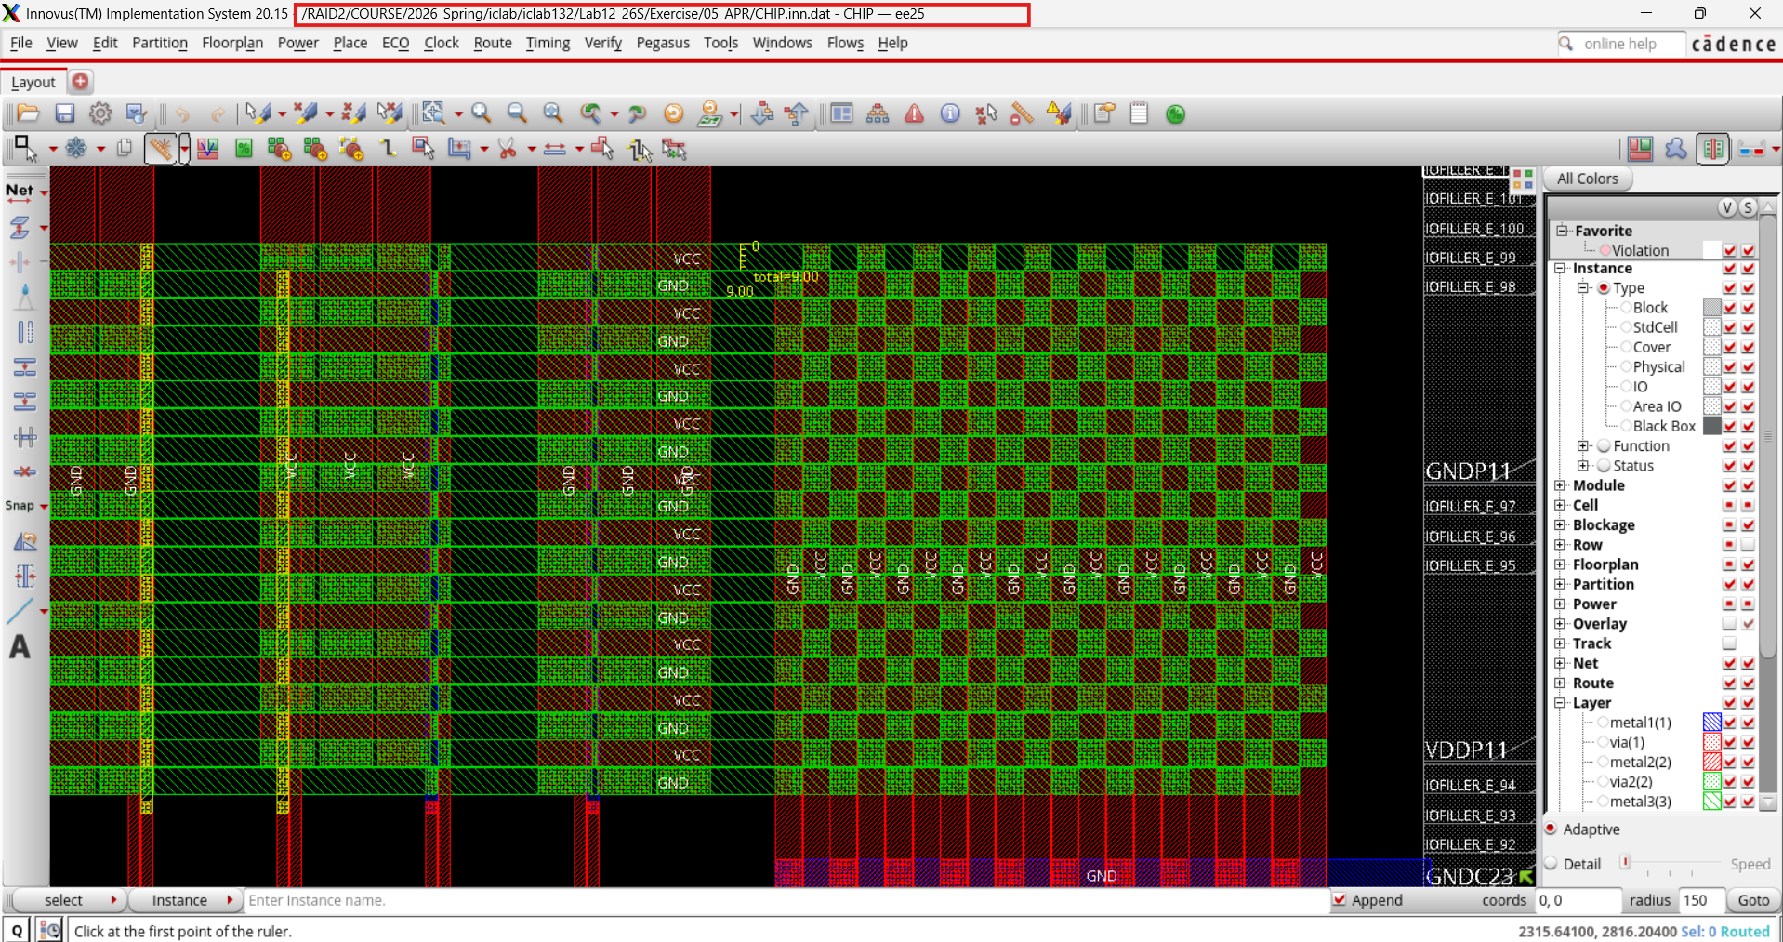
- wire group
- interleaving
- 10 pairs

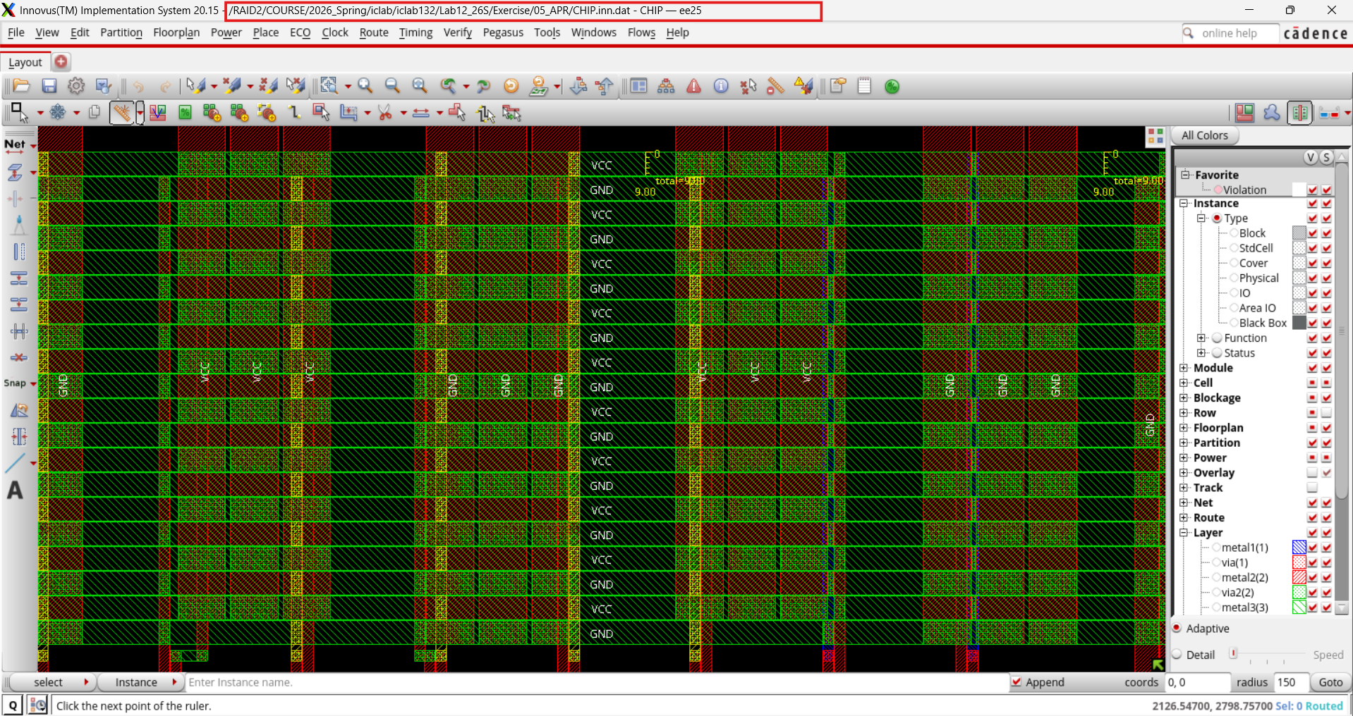
- top

- left
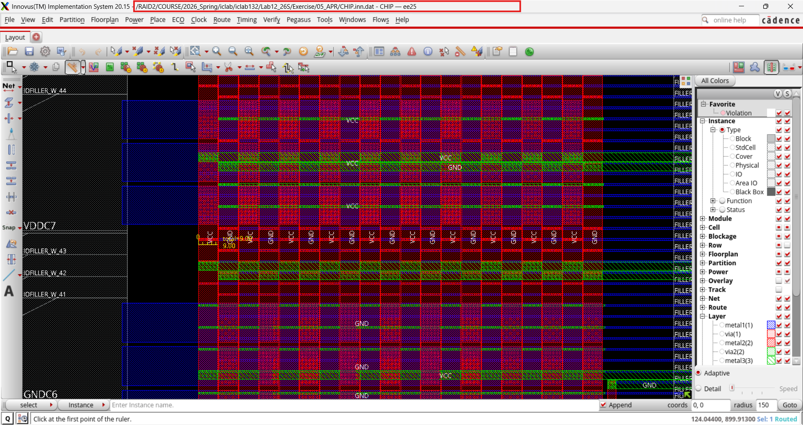
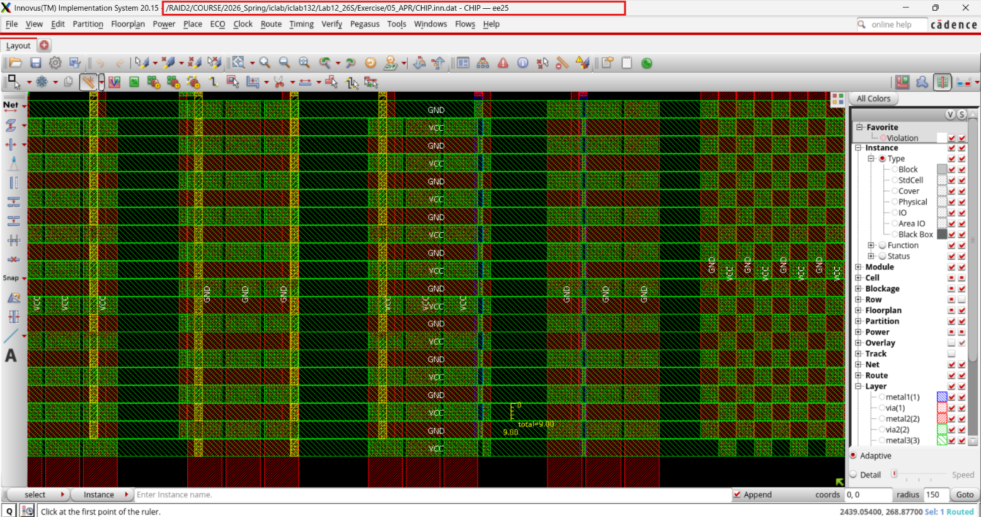
- bottom

- right
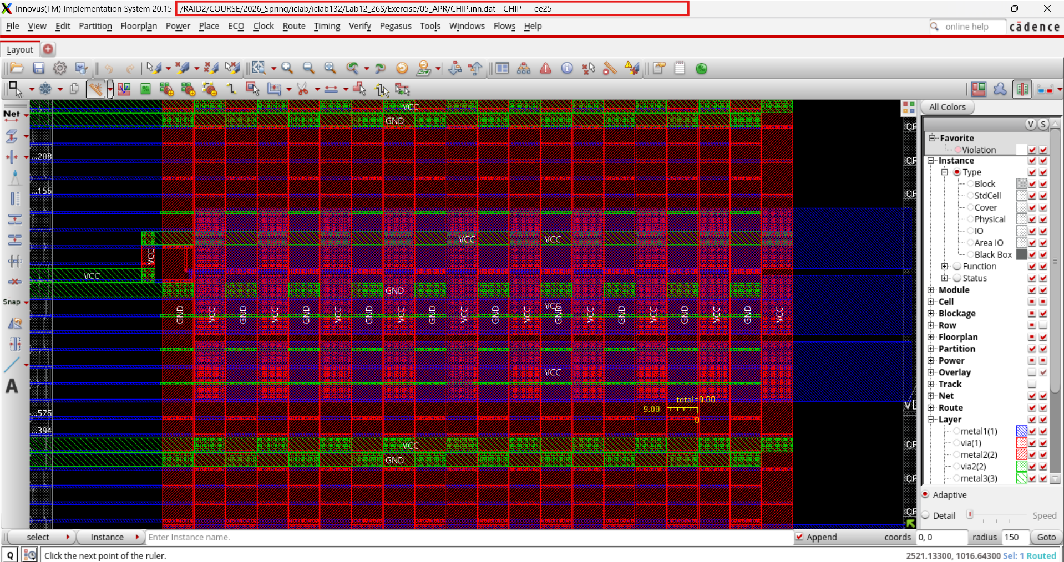
- Top & Bottom: metal layer must be odd and width is fixed to 9.
- Left & Right: metal layer must be even and width is fixed to 9.

- Post-Route setup time analysis :
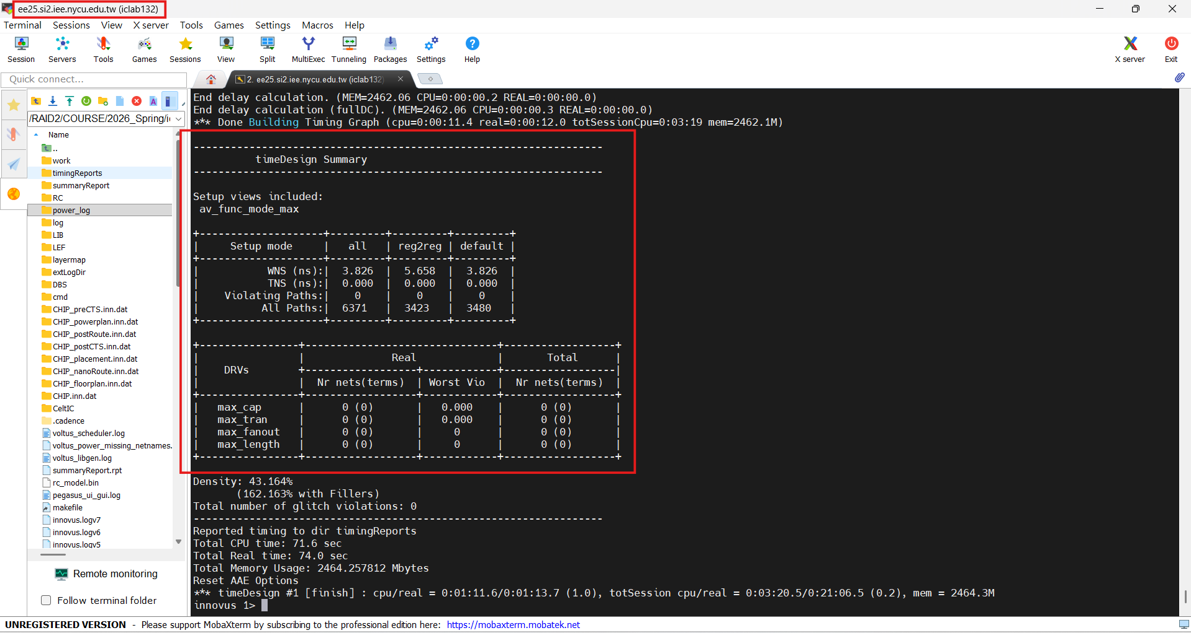
- No negative slack
- Zero DRVs

- Post-Route hold time analysis :
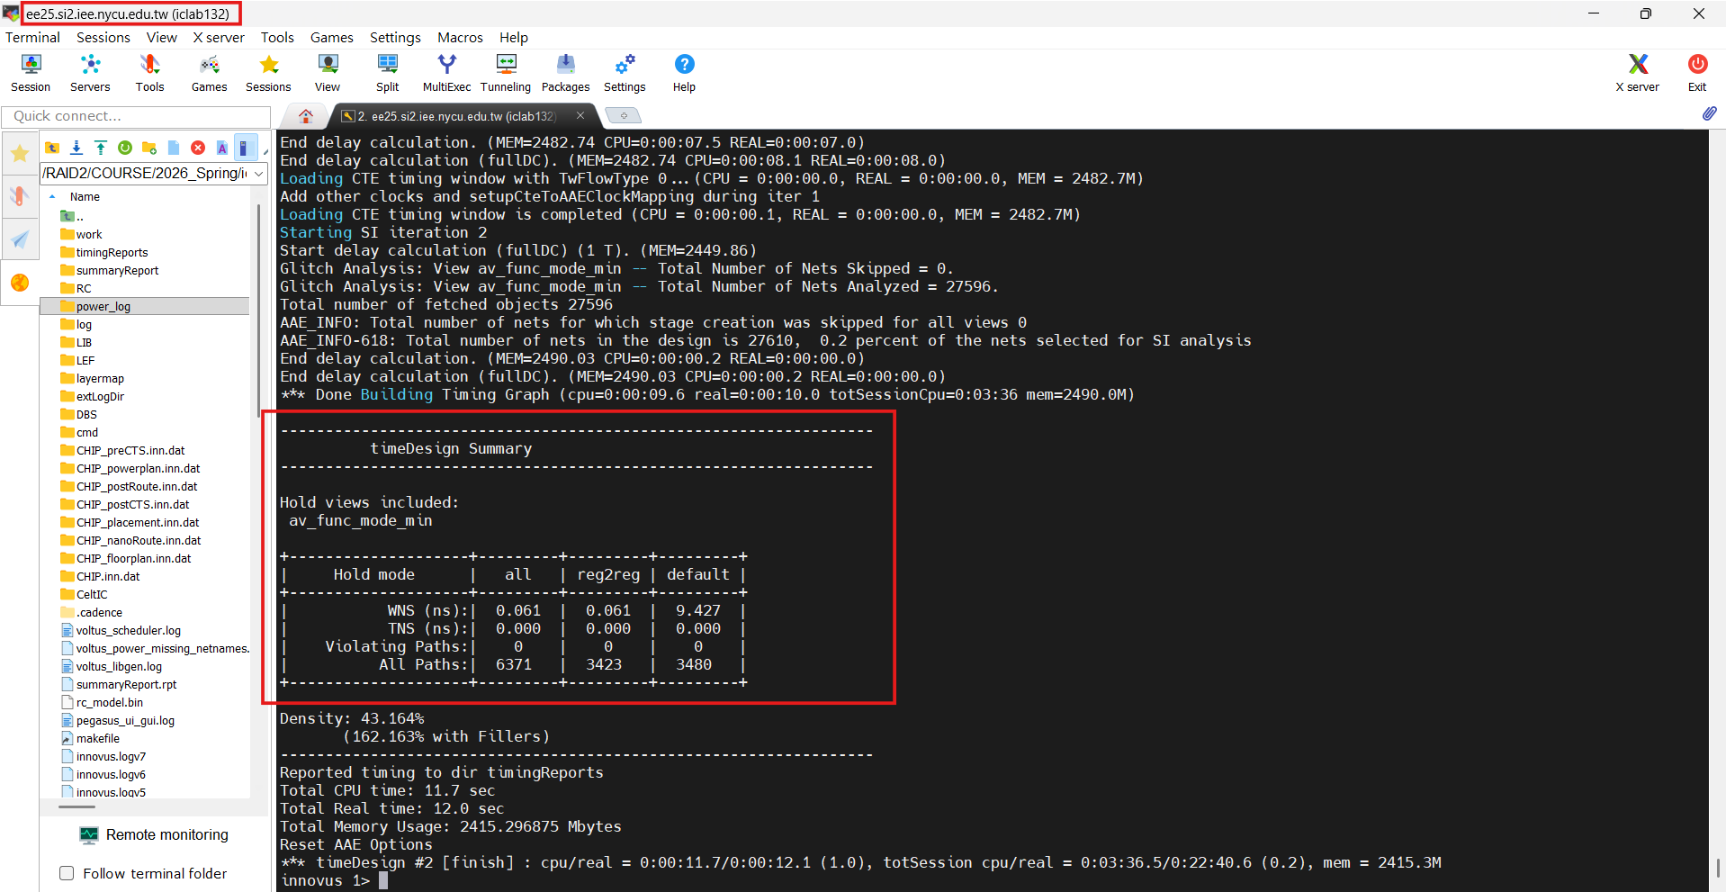
- No negative slack

- DRC result :
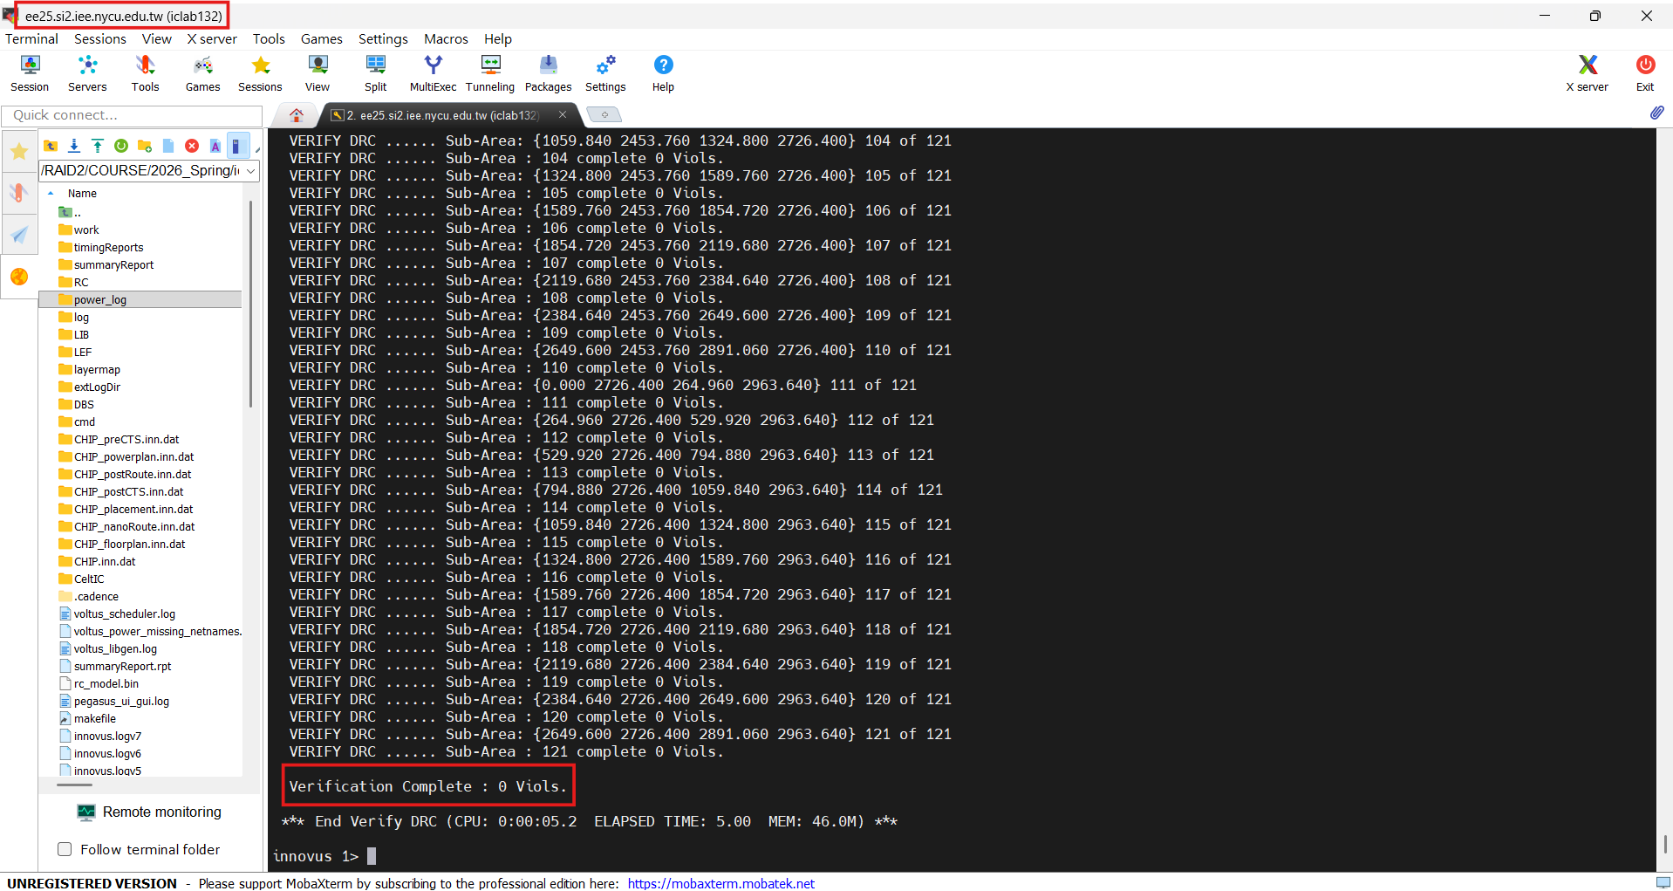
- Zero violation

- LVS result :
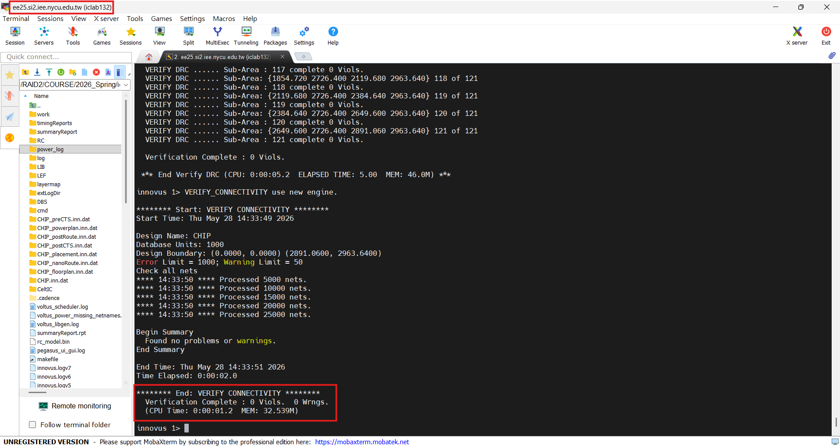
- Zero violation

- Post Layout simulation result :
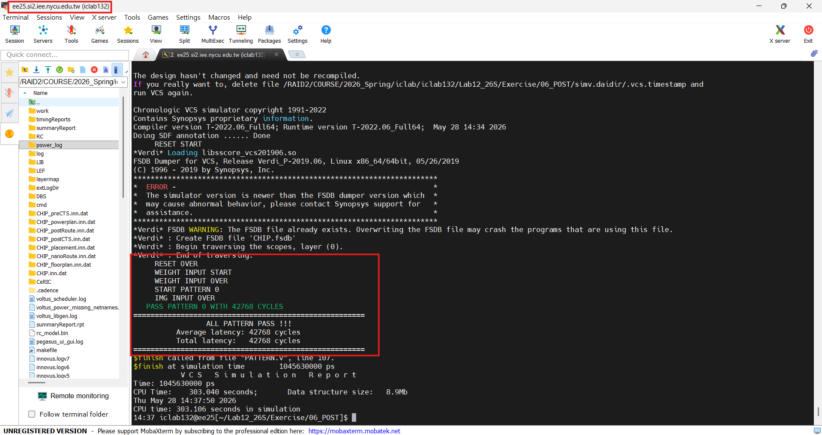

- Latency is the same as gate level simulation

- Power result :

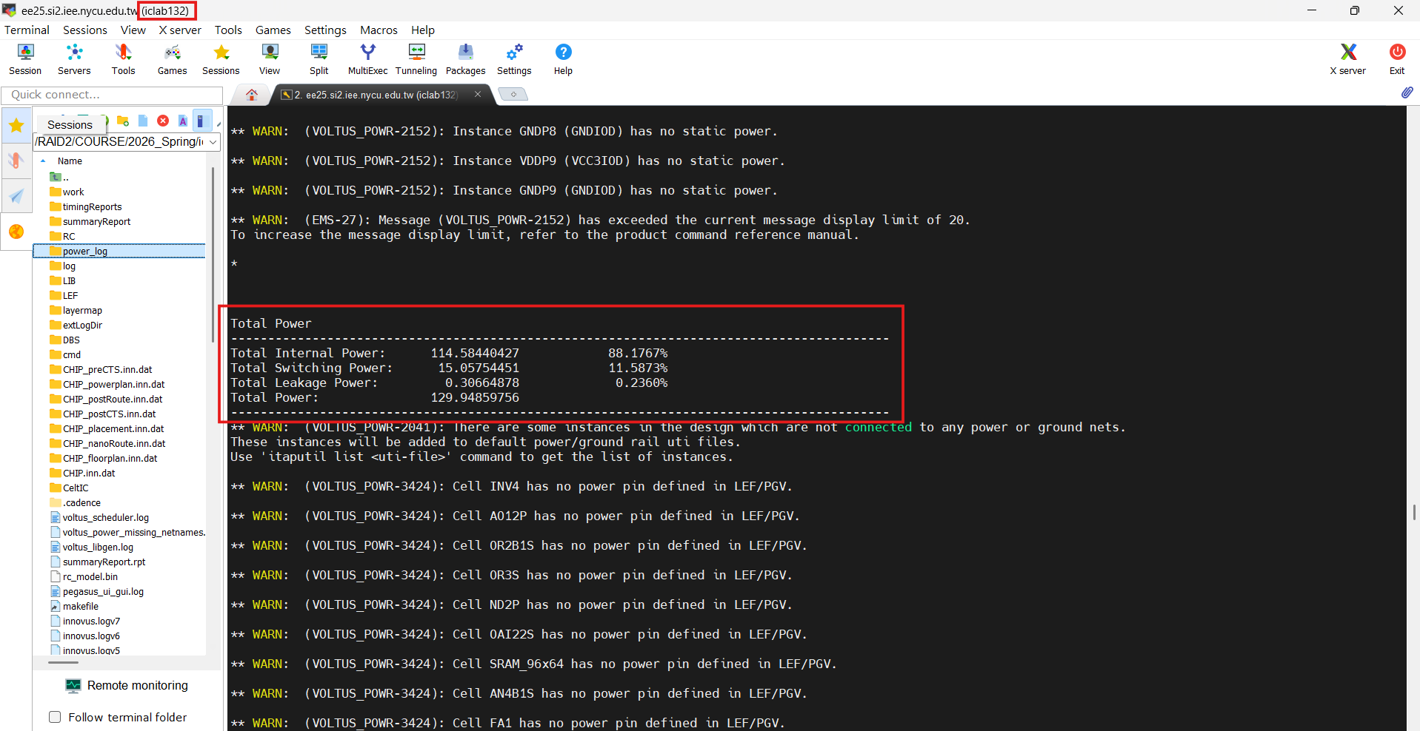

- IR Drop Results :
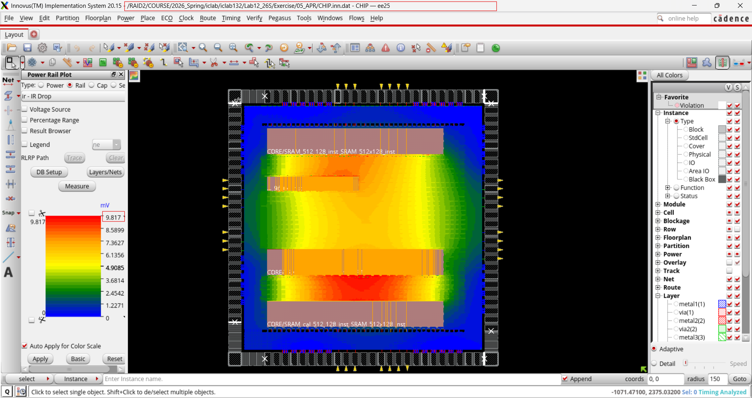
- Max IR Drop: 9.817mV
- 我多開core power pad，開了24組，並且分散擺放讓每個邊都有6組，而且讓VDD和GND相連，這樣可以減少那一條power的path。
- cycle time增加到20 ns，讓power消耗變小，使core power pad供應充足。
- power stripes的密集度增加，從間隔100變成間隔50，大幅度供應各區域的power。如果SRAM之間的空間沒有塞入power stripe，IR drop會飆升，把SRAM分散擺放也可以舒緩這個問題。
- core ratio設0.55，因為要增加power stripe密集度，所以standard cell會擺放更分散，需要有大空間讓他擺放，防止wire阻塞。

